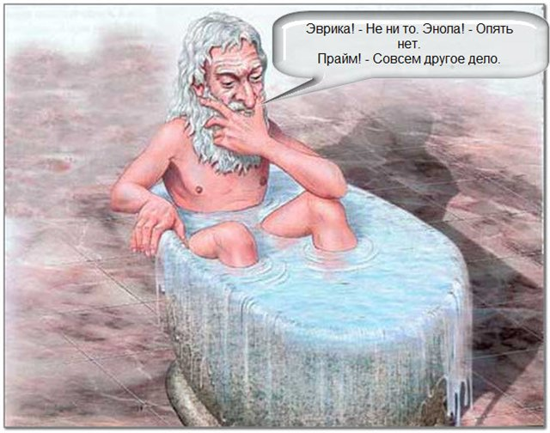
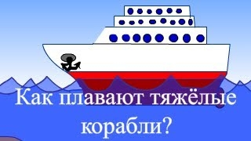
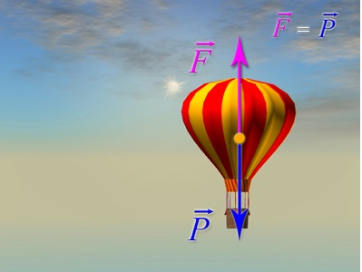
ДОРОГИЕ ДРУЗЬЯ!!!
ВЫ ЛЮБИТЕ УЗНАВАТЬ ЧТО-ТО НОВОЕ?
ВАМ ВСЕГДА БЫЛО ИНТЕРЕСНО,
ПОЧЕМУ ПЛАВАЮТ ПО ВОДЕ ТЯЖЕЛЫЕ КОРАБЛИ
И ПОЧЕМУ ЛЕТАЮТ ОГРОМНЫЕ АЭРОСТАТЫ И ДИРИЖАБЛИ?
Т
О
Г
Д
А

Э
Т
О
Т

У
Р
О
К

Д
Л
Я

В
А
С
!
ПРИХОДИ К НАМ И ТЫ УЗНАЕШЬ
МНОГОЕ ОБ ЭТОМ И НЕ ТОЛЬКО!

